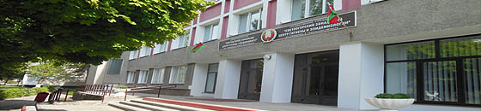

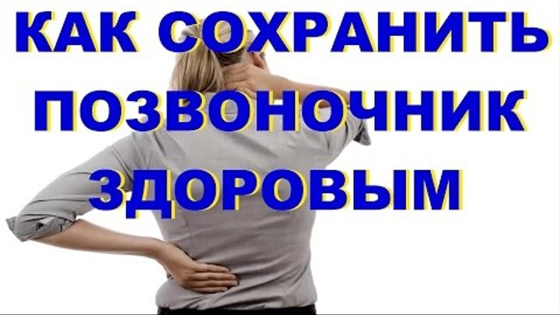
На здоровье!
Информационный выпуск
Государственное учреждение «Светлогорский зональный центр гигиены и эпидемиологии»
№ 10 - 2018
Электронная
рассылка

В этом выпуске:
 | Физическая активность нужна всем… | стр. 2
 | Залогом физического здоровья является позвоночник | стр. 2
 | Для позвоночника важно движение | стр. 3
 | Важно в течение дня сохранять правильную осанку | стр. 4
 | Выгибай спину! | стр. 4
 | Избавление от лишнего веса необходимо | стр. 5
 | Соблюдайте правильную диету | стр. 5
 | Правильная обувь | стр. 6
 | Правильные условия для сна | стр. 6

Движение - это жизнь! Кто же сказал эту фразу? Аристотель – великий древнегреческий мыслитель.
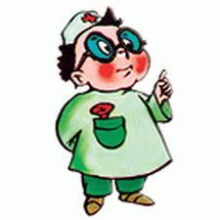
Физическая активность нужна всем: больным - чтобы быстрее выздороветь, здоровым - чтобы оставаться таковыми долгие годы, детям - чтобы правильно развиваться и расти, молодым людям и людям среднего возраста - чтобы надолго сохранить молодость, пожилым людям - чтобы жить полноценной жизнью.
Можно вспомнить маленьких детей, которые только осваивают ходьбу. Они падают, поднимаются, снова идут. Если подняться не получается, то продолжают двигаться ползком. Именно благодаря этому огромному необъяснимому желанию, стремлению познавать что-то новое, осваивать новые навыки каждый маленький человечек на подсознательном уровне учится ходить.
Став взрослыми, мы не делаем многое из того, что делали в детстве. Дети бегают, а мы, взрослые, ходим. Дети бегают по лестнице, мы же пользуемся лифтом. Дети стоят на голове, мы спокойно сидим. Дети прыгают, мы пожимаем плечами.
К сожалению, многие приходят к пониманию того, что жизнь - это движение, только в пожилом возрасте. Лечить болезни позвоночного столба весьма сложно и долго, значительно проще и правильнее не доводить до заболевания.

Аристотель считал, что залогом физического здоровья является крепкий позвоночник.
Позвоночник защищает спинной мозг.
Спинной мозг - орган центральной нервной системы, расположенный в позвоночном канале. Спинной мозг состоит из нeйpoнoв (клeтoк нepвнoй ткaни), тeлa кoтopых cocpeдoтoчeнныe в цeнтpe, oбpaзyют cпиннoмoзгoвoe cepoe вeщecтвo. Пo пoдcчeтaм yчeных в cпиннoм мoзгe вceгo oкoлo 13 миллиoнoв нeйpoнoв – это мeньшe, чeм в гoлoвнoм мозге, в тыcячи paз. От спинного мозга отходят нервы к мышцам и внутренним органам. Спинной мозг - менее 45 см длиной, немного больше 8 мм в диаметре и массой приблизительно 30 г, является вычислительным и управляющим центром обширной и сложной сети нервов...
Без «управляющего центра», т. е. спинного мозга, не могут действовать скелетная и мускульная системы, основные внутренние органы.

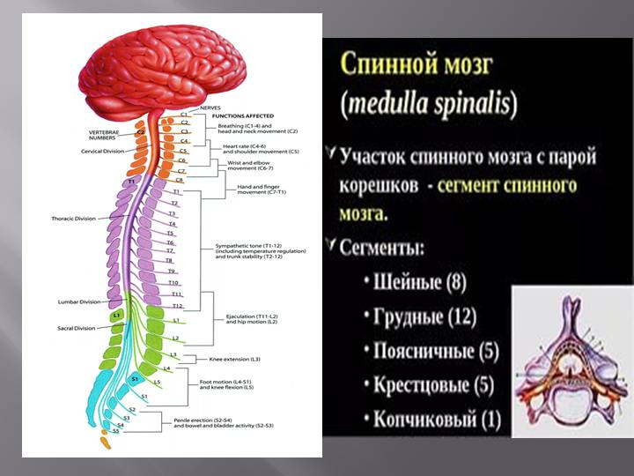

Предположим, вы дотронулись рукой до очень горячего чайника. Чувствительный нерв подает болевой сигнал в спинной мозг, а он «отдает команду» парному двигательному нерву отдернуть руку. Все это происходит в доли секунды, а потому кажется мгновенным. Таким образом, часть наших действий контролируется головным мозгом, а часть (автоматические и рефлекторные действия) - спинным.
Позвоночник, с одной стороны, защищает спинной мозг и отходящие от него нервы, с другой - может изгибаться в любую сторону. Если позвоночник сильный и хорошо растянутый, то каждый нерв будет функционировать нормально. У «осевшего» позвоночника, расстояния между позвонками меньше, поэтому они сдавливают нервы. Если не заниматься позвоночником смолоду, не сохранять его гибкость, то с годами человек приобретает заболевания, которые становятся причиной сильных болевых ощущений.

Для позвоночника важно движение. Здоровый позвоночник способен выдержать огромные нагрузки. Если мы обеспечим ему поддержку в виде сильных мышц.
Правильная осанка у современного человека редко формируется спонтанно, поскольку наш жизненный уклад отнюдь не способствует этому. Для укрепления мышц спины, так называемого мышечного каркаса, необходима физическая нагрузка. Можно практиковать йогу, пилатес или плавание. Пешая прогулка улучшает состояние всего организма и особенно позвоночника. Для всех наших мышц и суставов полезна спортивная или скандинавская ходьба. Этот тип упражнений может выполнять каждый, даже пожилые люди с заболеваниями сердечно-сосудистой системы или проблемами с суставами. Скандинавская ходьба не перегружает суставы и не слишком утомительна. Важно заниматься физическими упражнениями регулярно и не отказываться от них по разным причинам, например, из-за работы или плохой погоды.

Очень важно сохранять правильную осанку в течение дня Правильная осанка – это положение тела, которое максимально облегчает позвоночнику его деятельность, обеспечивая поддержку и смягчая внешнее воздействие.
К сожалению, сколько бы нам ни твердили в детстве о том, что «спина должна быть прямой», мало кто, став взрослым, обращает внимание на свою осанку.
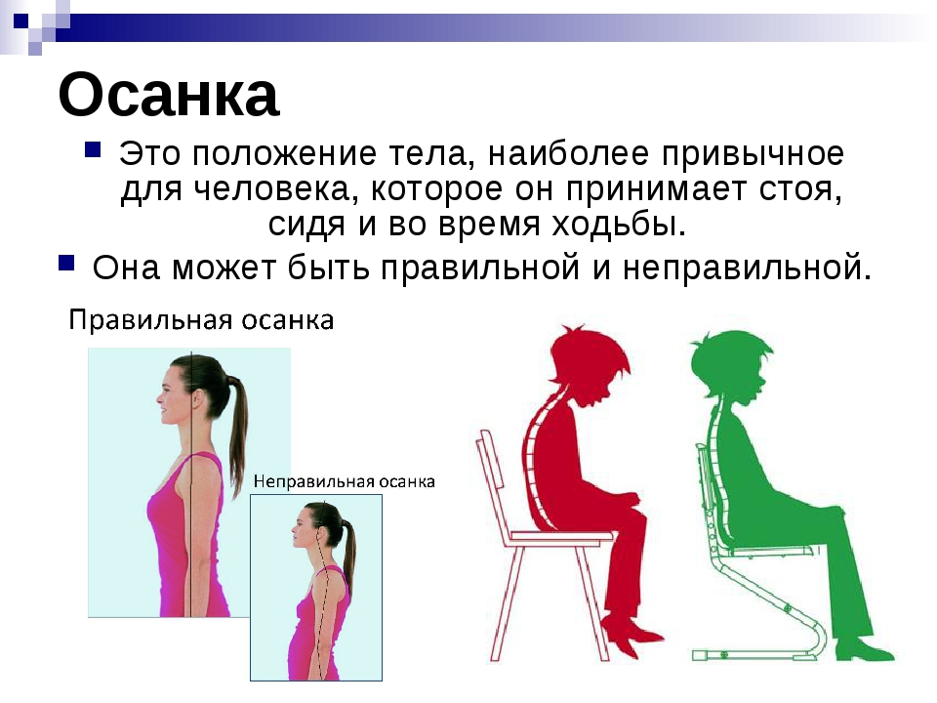
И совершенно напрасно!
Если человек постоянно сутулится, втягивает голову в плечи, сидит за столом сгорбившись, то такое положение рано или поздно станет привычным, а отсюда недалеко до нарушений осанки – сутулости, искривления и др.
Позвоночник может быть «виновен» в возникновении болей в спине и груди, суставах и мышцах, головных болей и головокружений. Очень часто человек не связывает эти симптомы с позвоночником и продолжает глотать лекарства, избавляясь от боли, но не от причины.
Укрепление позвоночника и поддержание его в правильном положении, могут обеспечить нам гимнастические упражнения. Упражнения для позвоночника должны стать таким же атрибутом вашей жизни, как умывание.
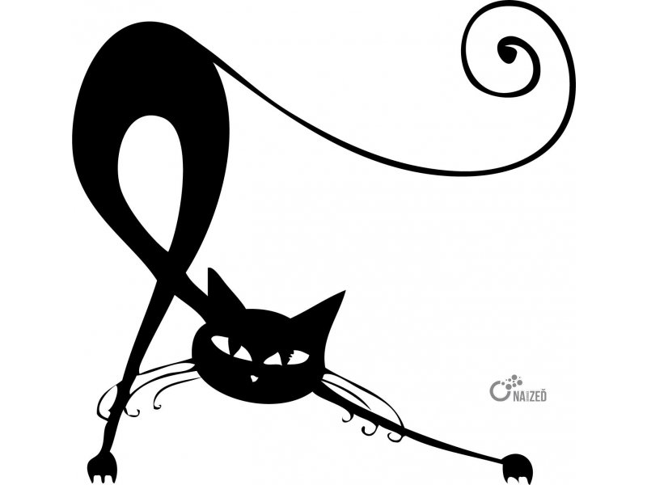
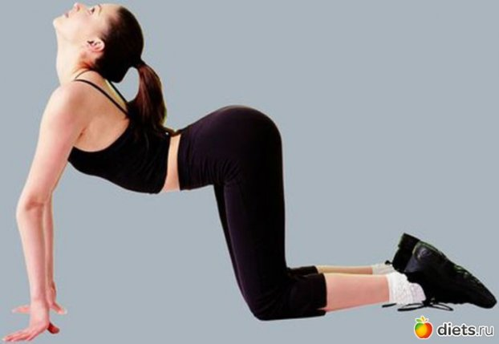
Выгибай спину! Многие из нас неоднократно наблюдали, как после сна кошка потягивается всем телом, глубоко прогибая позвоночник и буквально приникая к земле. Затем животное буквально становится на цыпочки и выгибает спинку кольцом, напрягая все мышцы. Гибкость кошачьего позвоночника вошла в легенды. Кто-то из великих мудрецов обратил внимание на повадки домашнего животного и пришел к выводу, что их можно использовать и для оздоровления позвоночника человека.
Так возникла поза кошки, которая принесла много пользы практикующим йогу. Поза кошки помогает справиться с закрепощениями сразу на нескольких уровнях. Физически укрепляется мышечный каркас, тренируется брюшной пресс, увеличивается гибкость позвоночника. Выполняйте позу кошки каждый день и будете до старости гибкими как кошка, подвижными и активными.
Избавление от лишнего веса необходимо
Каждый лишний килограмм увеличивает нагрузку на межпозвоночные диски. Все дело в том, что в норме эти диски не дают позвонкам соприкасаться друг с другом. Сначала никаких патологических процессов не наблюдается, но со временем в результате хронического излишнего давления, диски начинают терять эластичность, подвергаются постепенной деформации «сплющиваются».
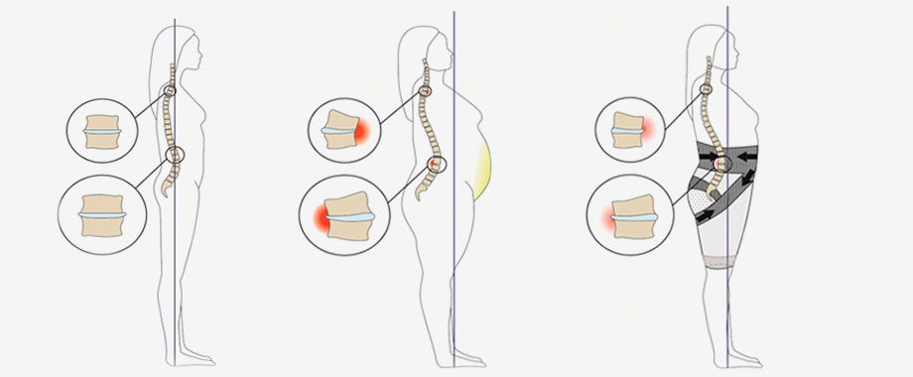

Люди с лишним весом рано или поздно сталкиваются с болью в спине.

Соблюдай правильную диету

Для позвоночника очень важно, что вы едите, а также – сколько. Избыточный вес и ожирение создают дополнительную нагрузку на позвоночник.
Люди, которые не питаются должным образом и мало двигаются, болеют остеопорозом. Их кости становятся слабыми и хрупкими.
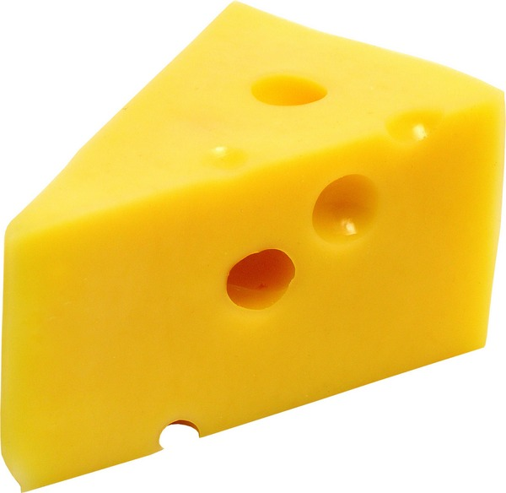
Чтобы сохранить нашу костную систему в хорошей форме, нужно есть молочные продукты и овощи, содержащие кальций, а также гулять на свежем воздухе, чтобы солнце создавало в нашей коже витамин D, способствующий всасыванию кальция.

Правильная обувь.
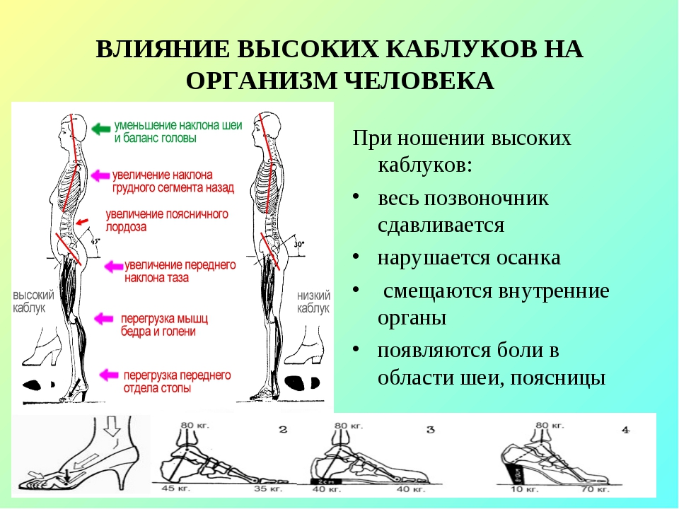
Плохая обувь зачастую становится причиной хронической боли в спине, которую человек может лечить годами. Обувь должна быть удобной – это аксиома. Еще одна проблема – шпильки. К сожалению, женщины склонны приносить удобство в жертву красоте. Если отказываться от них не хочется, можно надевать туфли на высоком тонком каблуке изредка, но в качестве повседневной обуви шпильки категорически не подходят.

Правильные условия для сна.
Во сне мы проводим треть жизни, потому имеет значение, как именно чувствует себя организм во время сна.
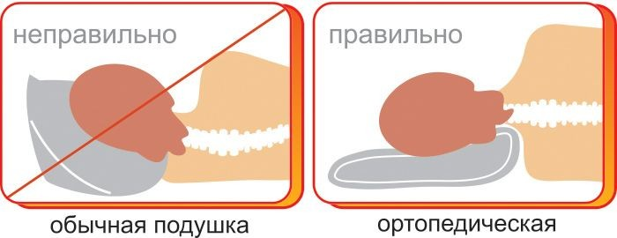
Для позвоночника ночной отдых в горизонтальном положении весьма важен, поскольку это дает возможность его разгрузить, поэтому спальное место должно быть организовано правильно.
Матрас должен быть полужестким, подушка – ортопедической.
Главный враг нашего здоровья – собственная лень. У большинства людей всегда есть время посидеть вечер у телевизора, наесться до отвала, «повисеть» на телефоне и т.д.
А сколько предлогов в оправдание своей лени мы можем найти, лишь бы не выходить из зоны своего комфорта!

Но есть и другие правила: если хочешь сидеть - стой, если хочешь стоять - иди, если хочешь идти - беги.
Физическая нагрузка не только укрепляет организм, но и улучшает настроение, позволяет поддерживать тонус и форму, избавляет от стресса, от бессонницы.

Войтешонок Н.И. врач-валеолог
Издатель: |  | Отдел общественного здоровья  государственного учреждения  «Светлогорский зональный центр гигиены  и эпидемиологии»
 | Ответственный  за выпуск |  | Войтешонок Наталья Ивановна  врач-валеолог

